**Seratio Platform ICO 설명서**단계별 가이드

시작하기 ……………………………………………………………………………………………………… 2

회원 가입 및 로그인 …………………………………………………………………………………… 3

관리하기 ………………………………………………………………………………. 7

Seratio 지갑 만들기……………………………………………………………………………………….. 15

사용자 메뉴.………………………………………………………………………………………………………….. 17

알림 …………………………………………………………………………………………………………………… 20

## 시작하기

Step 1. 이 홈페이지를 들어가세요[www.seratio-coins.world](http://www.seratio-coins.world)



Step 2. ‘ICO Login’ 버튼을 누르세요.

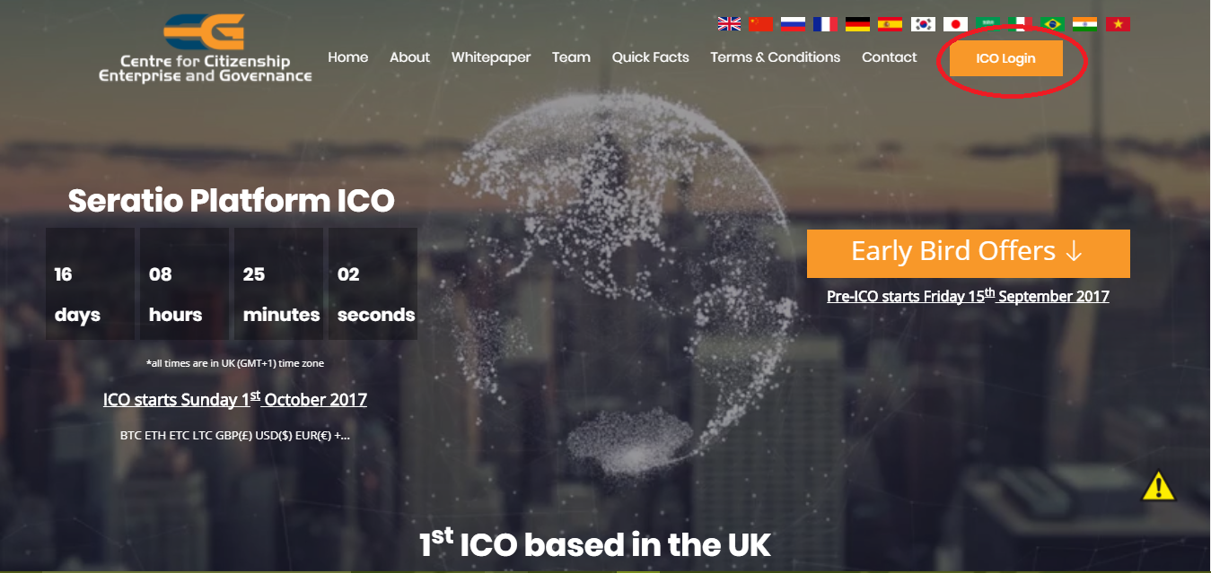

로그인 페이지로 이동합니다:

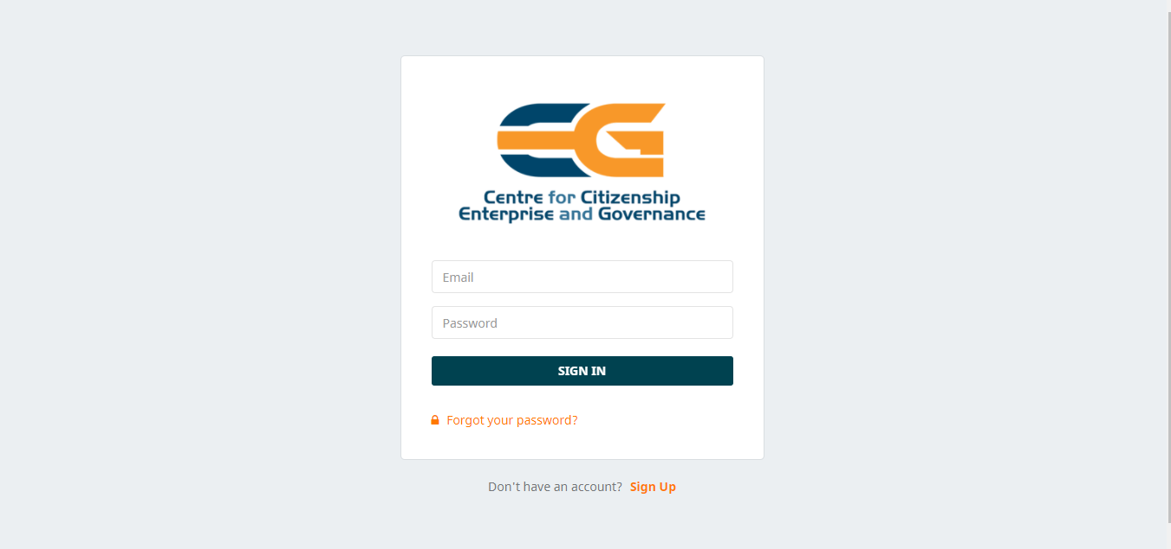

## 회원 가입 및 로그인

Step 3. 계정이 없다면 가입을 하시고 만약 계정이 있다면 step 4.를 참조 하십시오

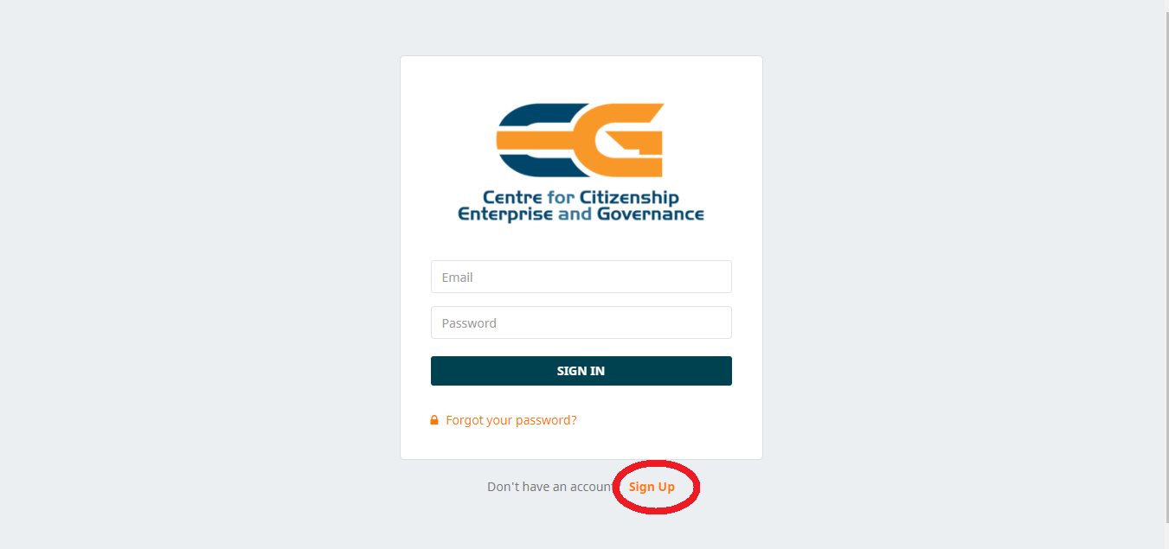

회원 가입 페이지로 이동합니다:

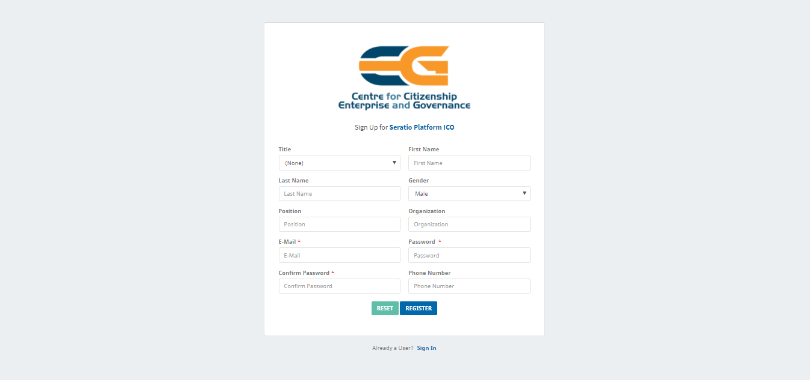

개인 정보 기입 후 Register 버튼을 누르십시오.

Step 4. 당신의 이메일과 비밀번호를 사용하여 로그인 하십시오:



Step 5. 비밀번호를 재설정하시려면 “Forgot Your Password?” 버튼을 누르십시오 …

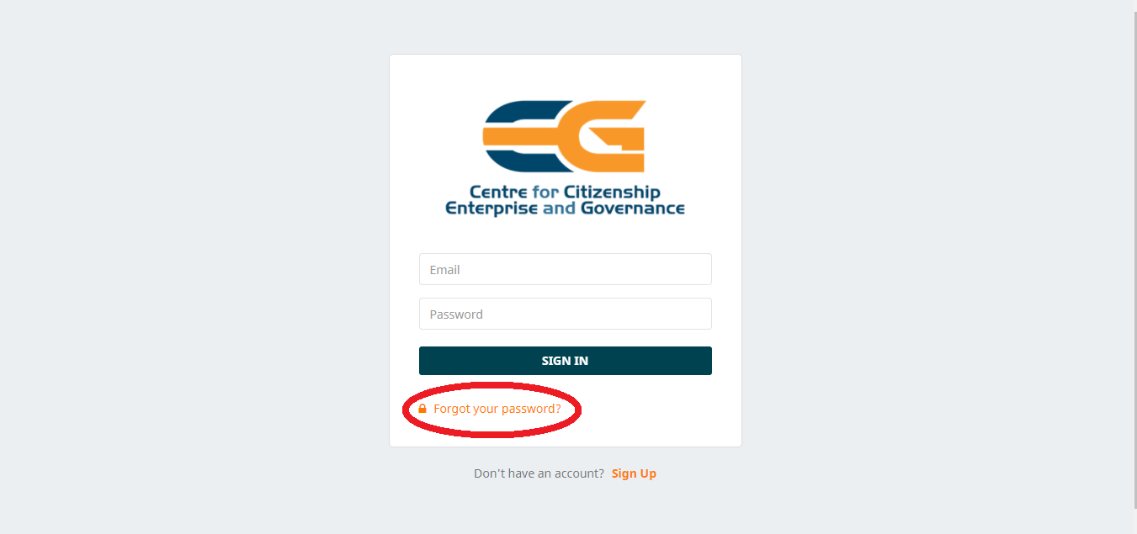

… 회원 가입에 사용된 이메일을 기입하십시오:

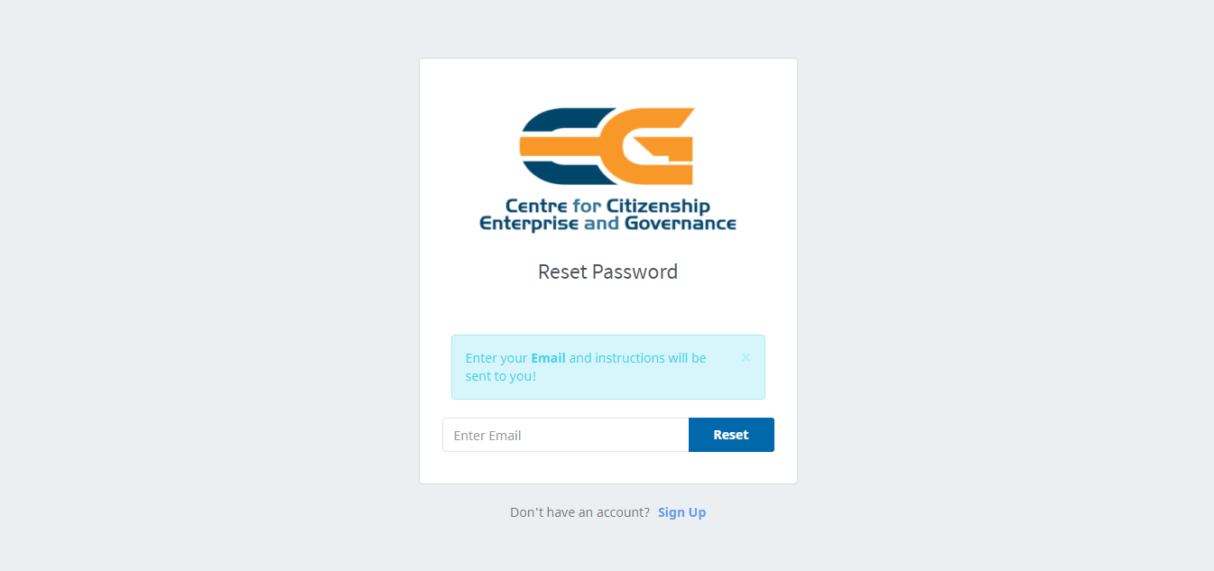

Reset 버튼을 클릭하십시오 – 이메일을 받을 것입니다.

Step 6. 로그인이 끝나면 대쉬보드로 이동합니다:

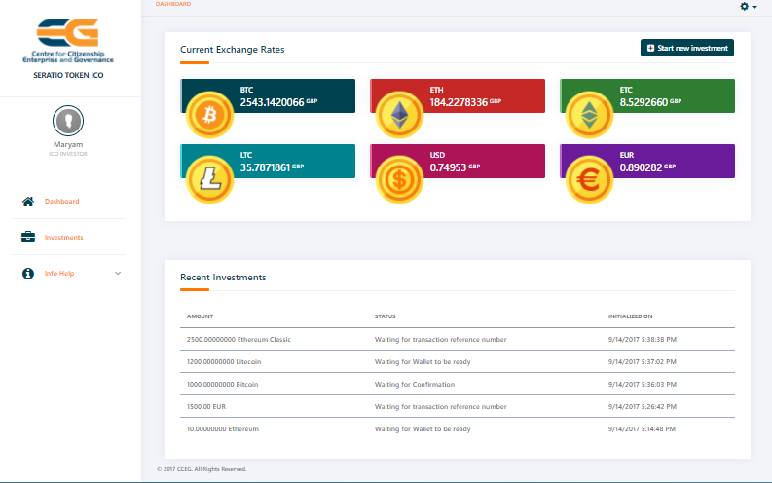

대쉬보드는 현재의 환율과 당신의 기여도를 보여줍니다 (만약 있다면).

## 후원 관리

Step 7. 새로운 후원을 하려면 “Start new investment” 버튼을 클릭하십시오.

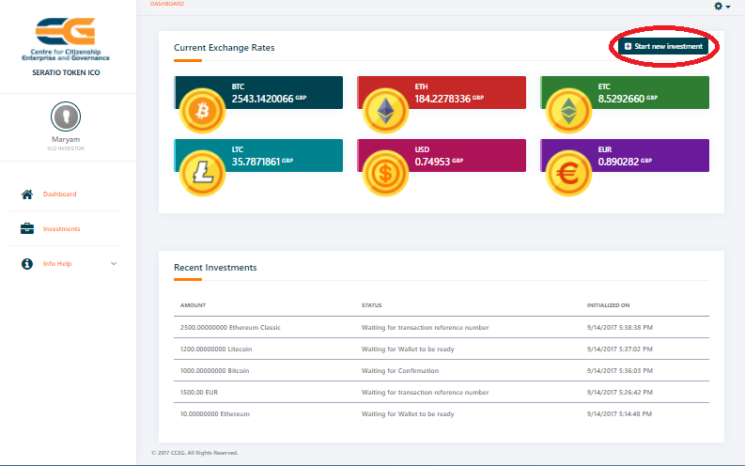

다른 방법으로 “Investments” 에 가셔서 후원을 하실 수도 있습니다…

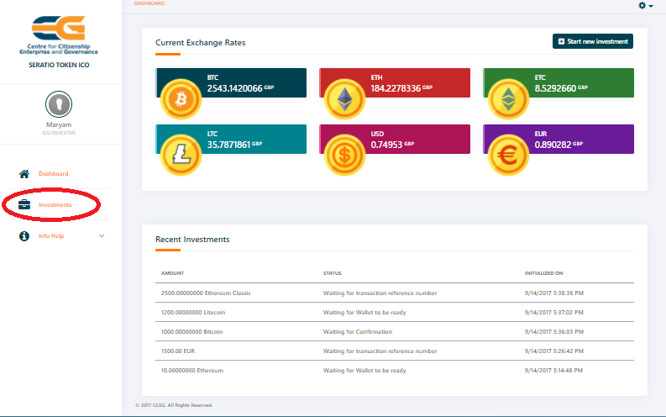

… 상단 오른쪽에 있는 “Make Investment” 버튼을 누르십시오 :

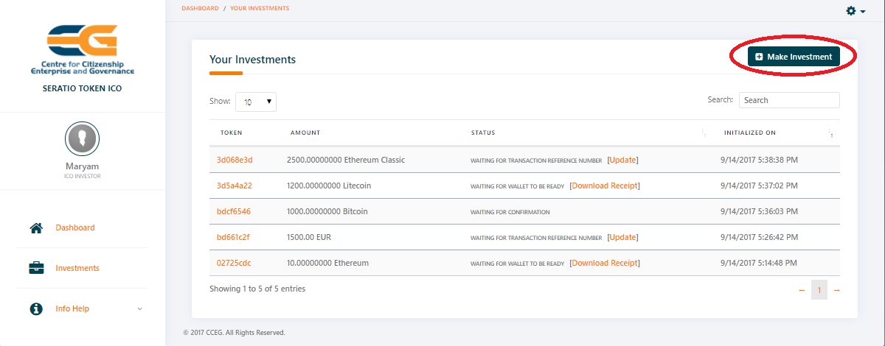

두 가지 옵션 모두 " “Make Investment "페이지로 연결됩니다. 거래를 하기 전에 귀하의 국가에서 ICO 활동이 허용되는지 확인하는 것 이외에는 이용 약관에 동의해야 합니다..

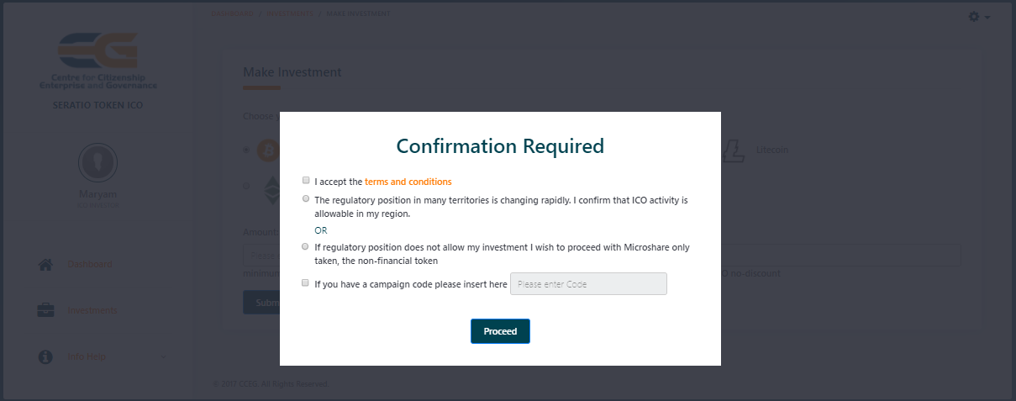  
  
국가의 규제가 ICO 활동을 허용하지 않으면 Microshares only token으로 처리하는 것이 좋습니다. 이것은 비재무 토큰입니다.

다음을 클릭하여 게시물로 이동합니다.

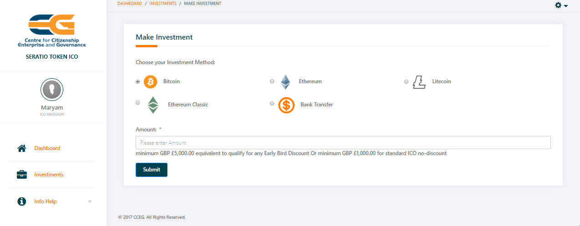

a) 가상화폐 후원을 하고 싶다면, 옵션을 선택하십시오: 비트코인 (BTC), 이더리움 (ETH),라이트코인 (LTC), 이더리움 클래식(ETC).   
  
기부 금액을 입력하고 제출 버튼을 누릅니다. 해당 지갑 주소가있는 확인 페이지로 이동합니다.

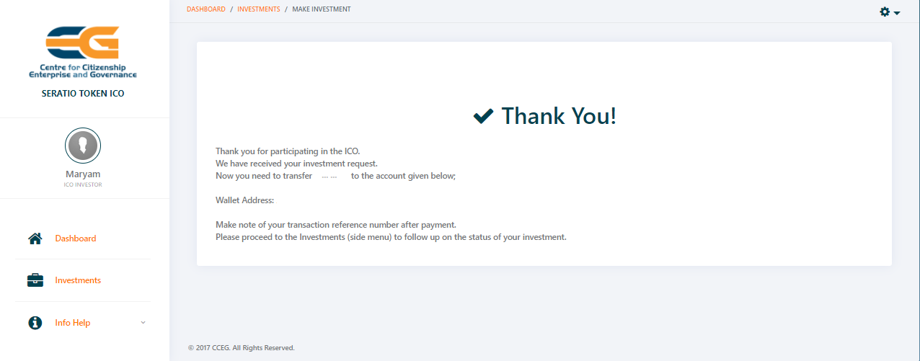

원하는 지갑을 사용하여 표시된 지갑 주소로 트랜잭션을 만듭니다. 거래 참조 번호 (Tx Hash / Tx ID)를 저장하십시오 - 우리와의 거래를 확인하려면 거래 참조 번호가 필요합니다..

b) 결제를 희망하는 경우, 은행 송금을 클릭하고 드롭 다운 메뉴에 표시되는 옵션 중 하나를 선택합니다.

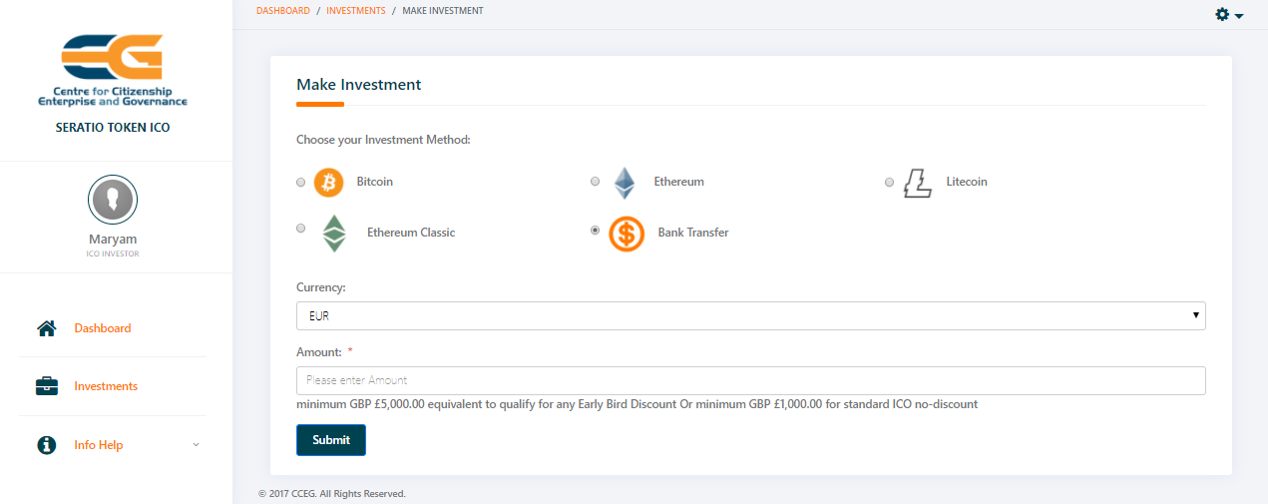

후원 금액을 입력하고 제출 버튼을 누릅니다. 해당 은행 세부 정보가 있는 확인 페이지로 이동합니다.

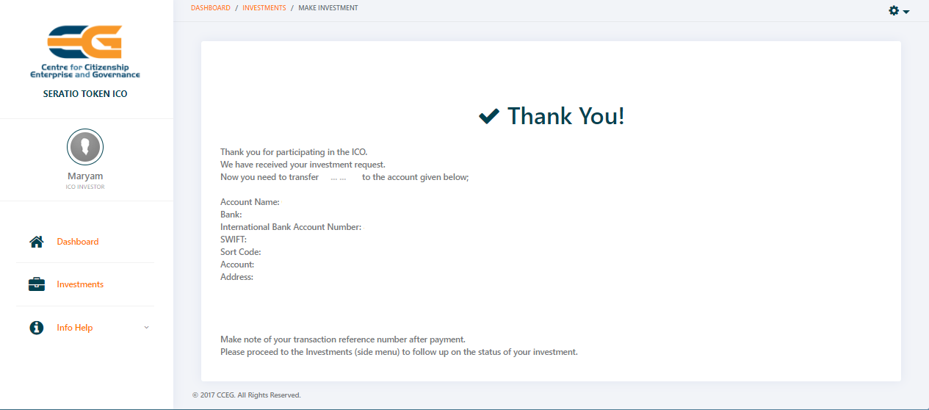

원하는 은행을 통해 표시된 은행 정보를 사용하여 거래를하십시오. Unique Transaction Reference Number (UTRN) 저장 - 우리와의 거래를 확인하는 데 필요합니다.

Step 8 귀하의 후원을 확인하십시오. “Investment”로 가서 확인하려는 거래를 선택하십시.

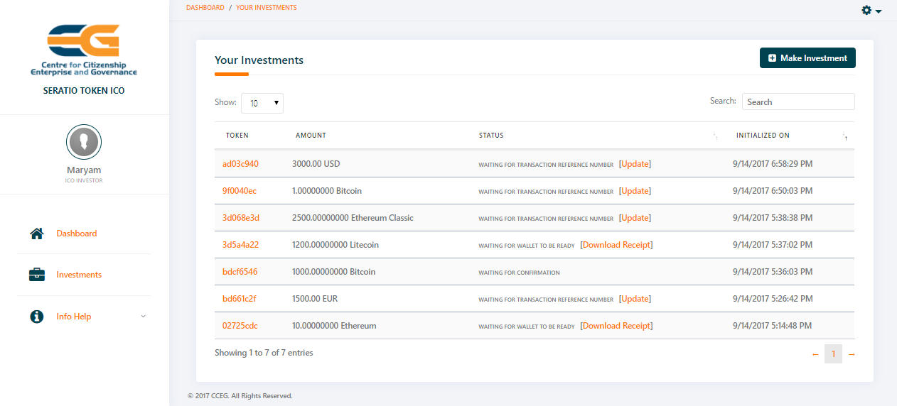

트랜잭션 참조 번호 (Tx 해시 / Tx ID / UTRN)를 삽입하려면 [Update]를 클릭합니다. 보안상의 이유로 트랜잭션 참조 번호는 한 번만 업데이트 할 수 없으므로 주의하시기 바랍니다.

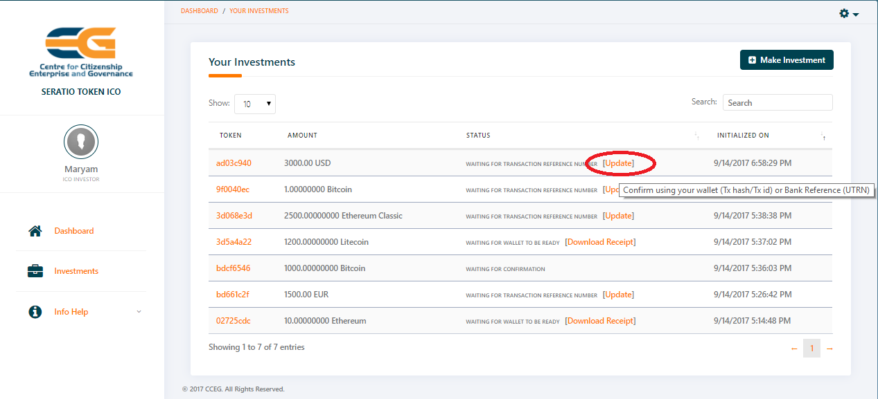

Update Transaction Reference Number 페이지가 표시됩니다.

트랜잭션 참조 번호를 삽입하고 이 올바른지 확인합니다. 이를 재설정하여 트랜잭션 참조 번호를 다시 삽입 할 수 있습니다. 준비가되면 “Submit”을 클릭합니다.

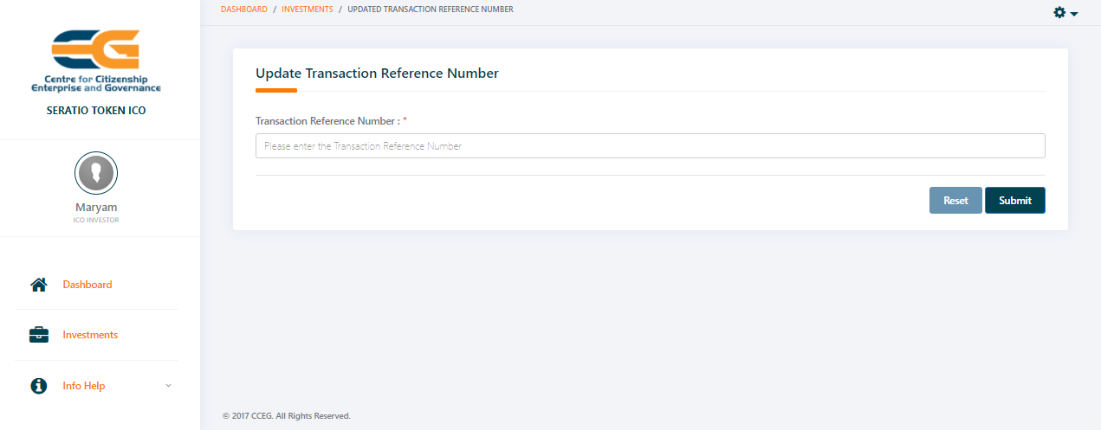

CCEG에 거래가 접수되면 귀하의 후원 상태가 확인(Confirmed) 됨으로 변경됩니다.

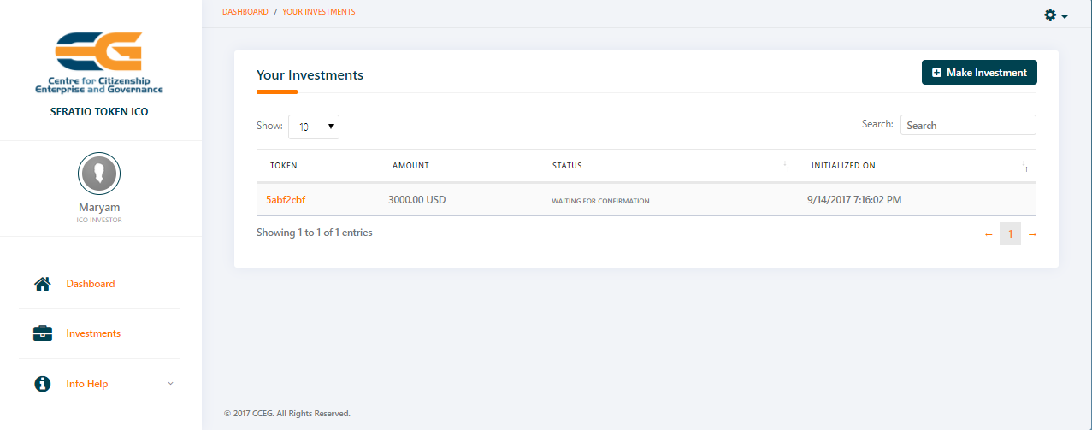

CCEG에 거래가 접수되면 귀하의 후원 상태가 확인(Confirmed) 됨으로 변경됩니다 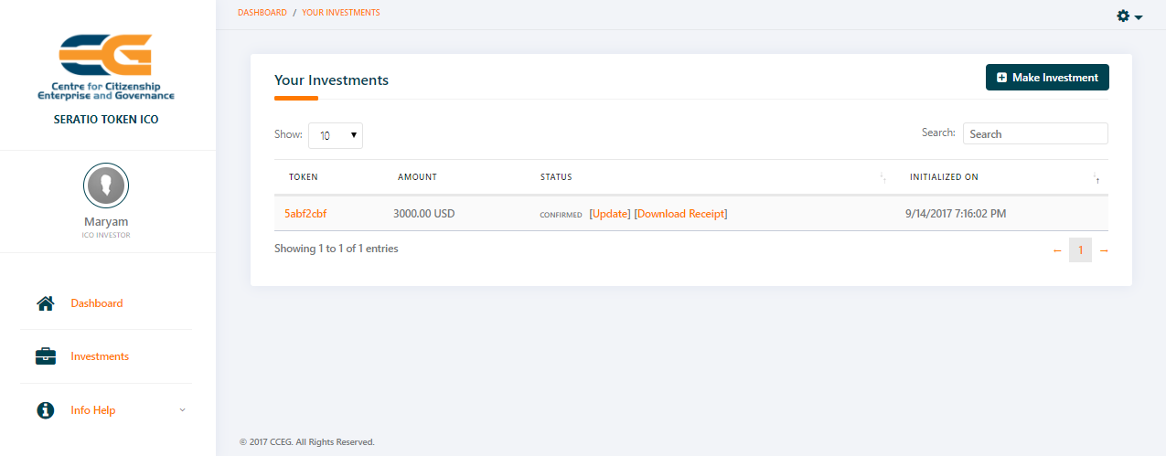

“Download Receipt “클릭하여 기부 영수증을 다운로드 할 수 있습니다.

기부금에 대한 세부 사항은 토큰 아래의 “Transaction ID”를 클릭하여 확인할 수 있습니다.:

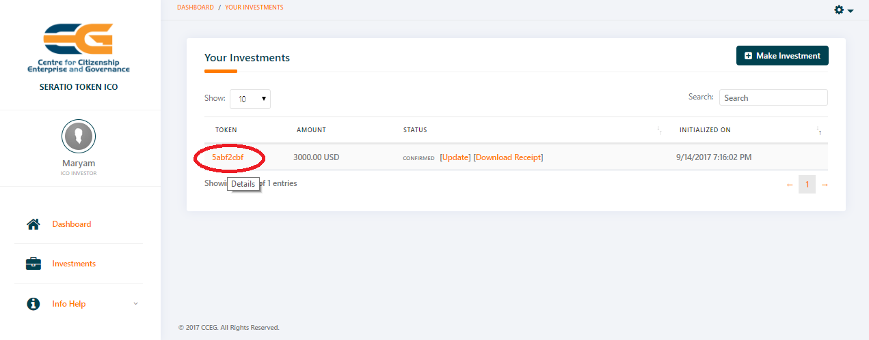

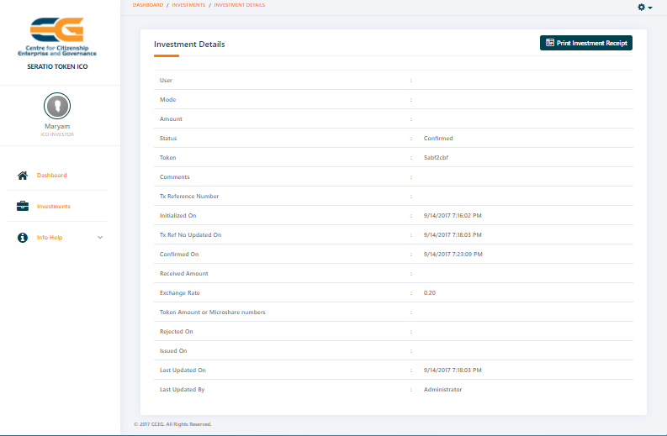

## Seratio 지갑 생성

Step 9. Seratio 지갑을 만듭니다. 확인 된 거래 옆에 있는 새로 고침을 클릭하여 필요한 정보 (암호 문구)를 입력합니다.

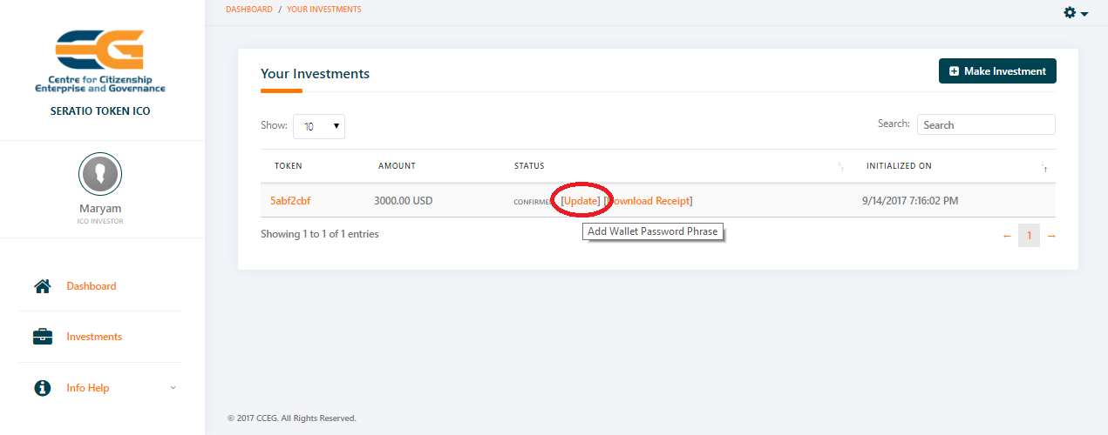

지갑 암호 문구 페이지로 이동합니다. 선호하는 암호 문구를 추가하고 확인하십시오. 준비가되면 “Submit”을 클릭하십시오..

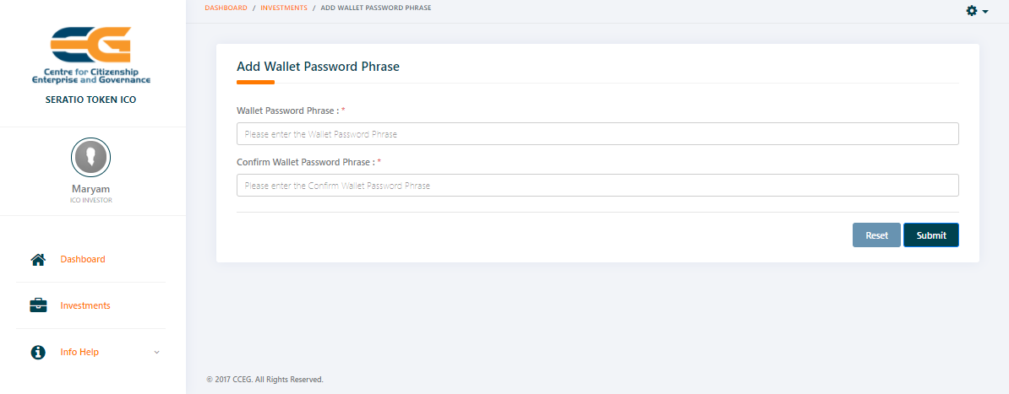

CCEG에서 삽입 된 비밀번호를 받으면 확인 상태가 ' Waiting for Wallet to be ready '로 변경됩니다.:

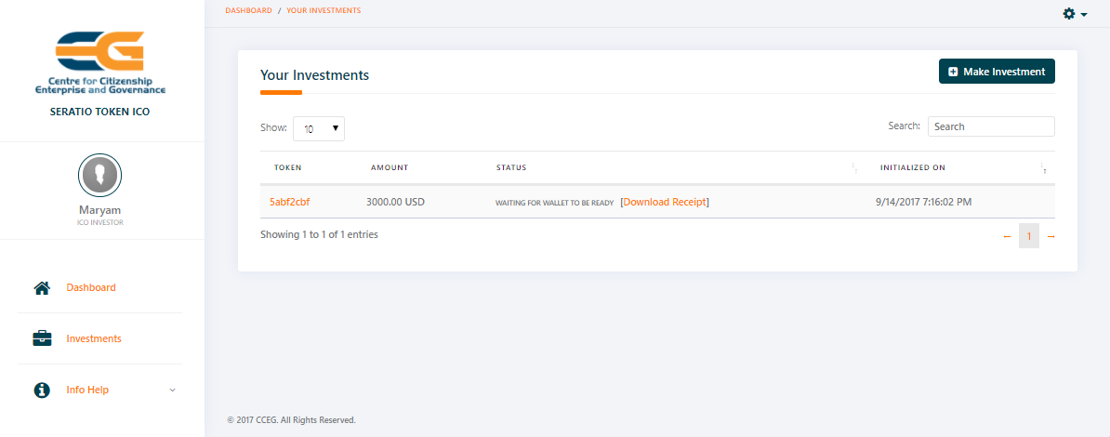

Seratio 지갑 준비가 완료되면 이메일로 알려 드리겠습니다. 이 단계에서 기부 영수증을 검토하고 다운로드 할 수 있습니다..

## 사용자 메뉴

대시보드 우측 상단에 사용자 메뉴를 찾을 수 있습니다:

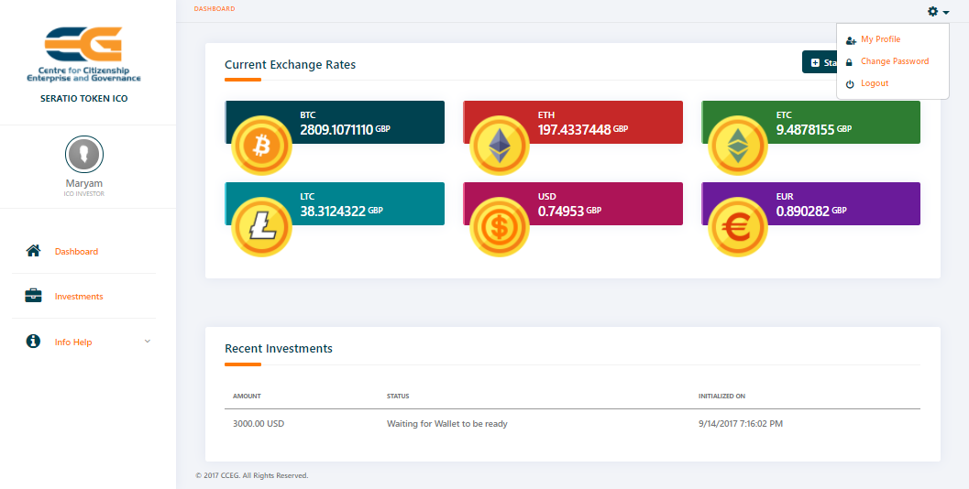

1. 개인 정보는 내 프로필(My Profile)에서 편집 할 수 있습니다.:

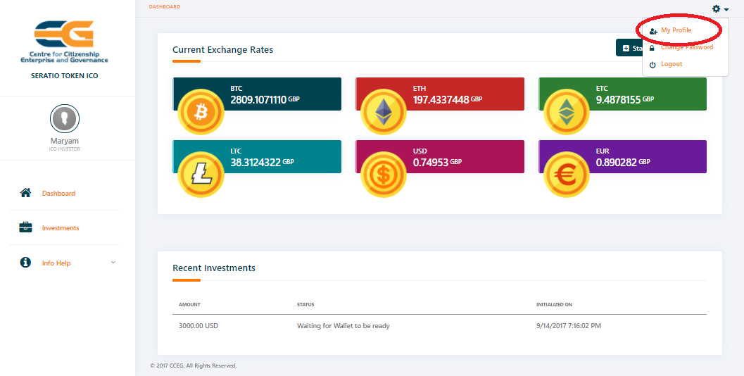

귀하의 이름은 등록시 또는 "내 프로필"에 제공 한 경우에만 귀하의 대시 보드 및 기부 영수증에 표시됩니다. 그렇지 않으면 대시 보드 및 영수증에 이메일 주소가 표시됩니다..

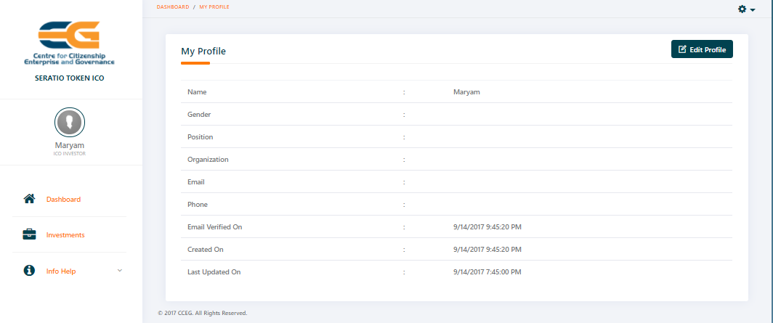

1. Change Password에서 비밀번호를 변경할 수 있습니다:

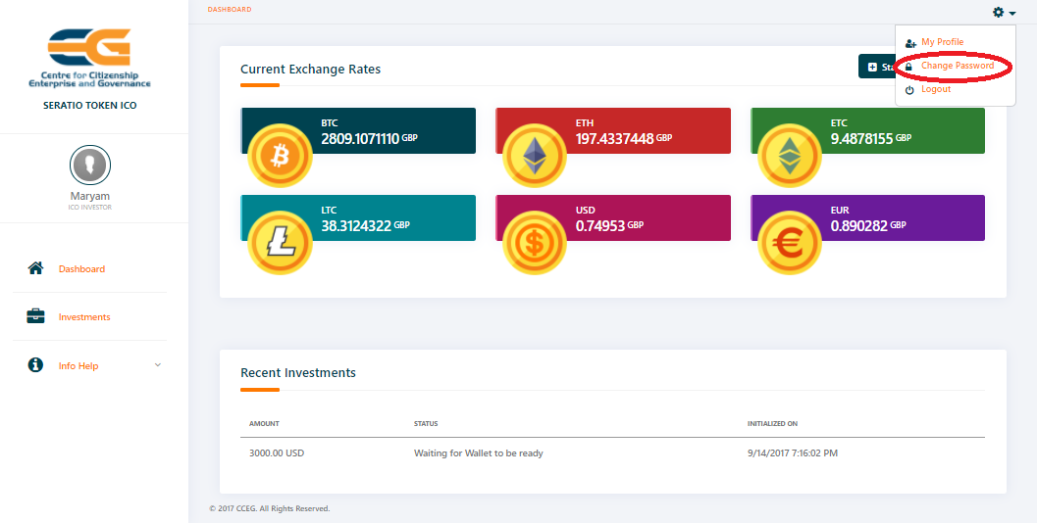

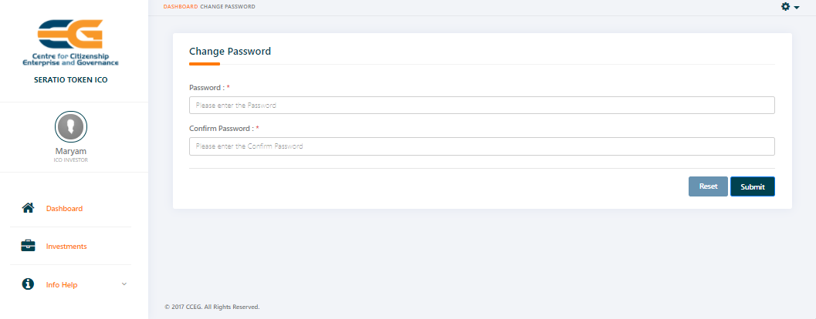

1. 로그아웃을 하시려면Logout을 클릭하십시오:

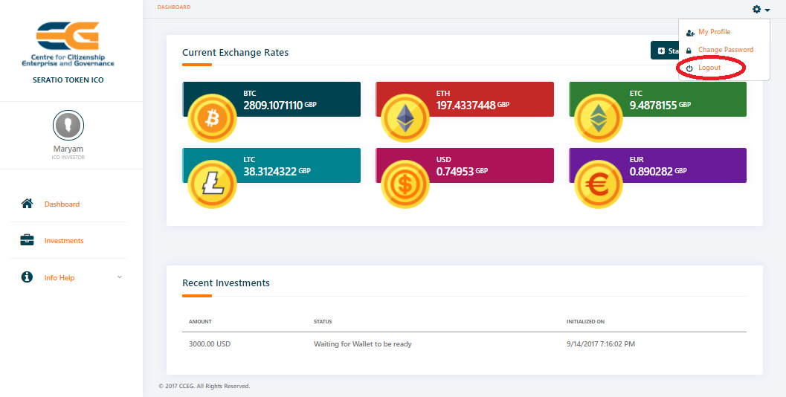

알림

**Seratio 토큰은** 2018 년 1 월 31 일에만 **Seratio 지갑에만** 발행됩니다. **Microshares 토큰은** 2018 년 4 월 30 일에 발급됩니다. 그러므로 SER 토큰에 액세스하려면 비밀번호와 지갑 파일을 안전하게 보관해야합니다. 위의 중 하나가 손실되면 자금을 복구 할 수 없습니다..